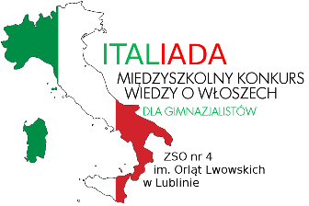
ITALIADA 2016

Serdecznie zapraszamy uczniów i nauczycieli gimnazjów województwa lubelskiego do udziału w czwartej edycji ITALIADY - konkursu wiedzy o Włoszech w języku polskim organizowanego przez ZSO nr 4 im. Orląt Lwowskich w Lublinie.
Jak w poprzednich latach na zwycięzców ITALIADY czekają atrakcyjne nagrody,
w tym główna - tygodniowa wycieczka zagraniczna!
Informujemy, że konkurs odbędzie się 15 marca 2016 r. o godz. 10.00 w siedzibie ZSO nr 4 im. Orląt Lwowskich w Lublinie przy ul. K. Tumidajskiego 6a.
Na zgłoszenia maksymalnie 5 uczestników z danej szkoły czekamy w terminie od 4 stycznia do 4 marca 2016 r. Formularz zgłoszeniowy oraz regulamin konkursu dostępne są na stronie internetowej naszej szkoły: http://zso4.lublin.eu oraz w załączeniu.
Mamy nadzieję, że nasz konkurs wzbudzi jeszcze większe zainteresowanie niż w ubiegłych latach.
Wszelkie pytania prosimy kierować drogą mailową na adres: konkurswloski@gmail.com

Organizatorzy Italiady

